工作汇报
1.数据处理
1.1数据边缘的不规则点
可见边缘出现向下明显的不均匀下凹，经过判断这可能是由于边缘坐标质量不行导致拟合的网格平面不行，这可能是扫描的缺陷，建议下次可以对边缘对扫下看会不会减小边缘误差，将边缘的点云删除几行后网格质量得以上升。
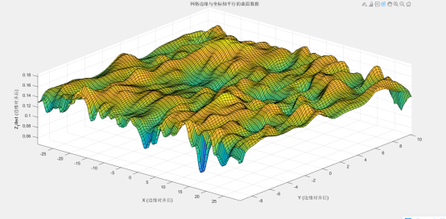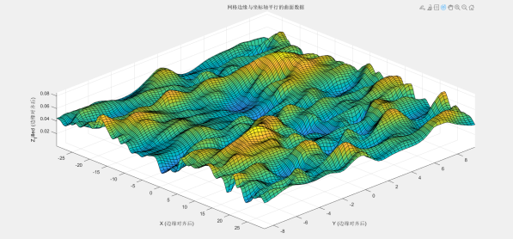
1.2平坦段和腐蚀段的差异
扫描所得的试件点云平坦段按理来说应该是平坦的但有些出现了呈现均匀变化过程的斜面，针对这些本应平坦表面不平坦的问题，我的初步想法是看提取腐蚀段左右侧斜率开始突变状态时20%高度分位作为一个平坦高度。

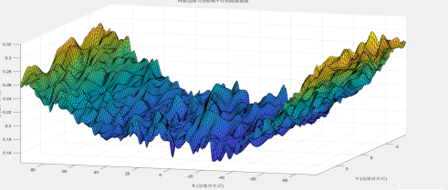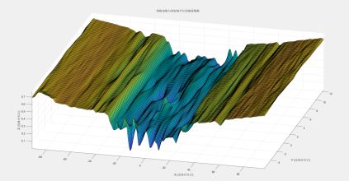
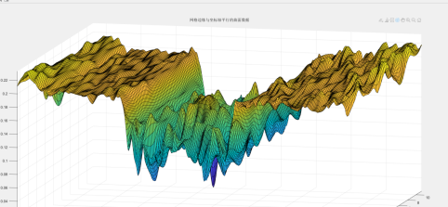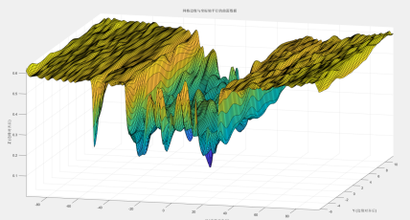

数据总结：
主要输出参数有均匀腐蚀深度，不均匀腐蚀深度和蚀坑参数。其中均匀腐蚀深度为平坦高度减去中间试段的50mm段的腐蚀最小处高度，不均匀腐蚀深度为50mm试件段的高度值统计的平均腐蚀深度。
目前暂时完成了关于碳钢的三维扫描点云处理，但是发现了一个问题就是腐蚀段均匀减厚深度好像并不是随机增长的，有些有均匀腐蚀有些没有均匀腐蚀，分布没有明显的规律。
碳钢 | 均匀腐蚀 | 不均匀腐蚀 | 蚀坑径深比均值和标准差 | 蚀坑深度均值和标准差 | 质量损失率 | 平均质量损失率
c1-5d-f | 15 | 31 | 3.40/0.59 | 3.78/0.20 | 0.015333333 | 0.0183 | 0.020416667
c1-5d-z | 0 | 64 | 3.29/0.91 | 4.00/0.152 | 0.021333333 | 0.0183 | 0.020416667
c2-5d-f | 0 | 53 | 3.12/0.87 | 3.75/0.255 | 0.017666667 | 0.0225 | 0.020416667
c2-5d-z | 16 | 66 | 3.67/0.84 | 3.97/0.152 | 0.027333333 | 0.0225 | 0.020416667
C3-10d-f | 36 | 80 | 3.12/0.72 | 4.29/0.16 | 0.038666667 | 0.0280 | 0.028333333
C3-10d-z | 0 | 52 | 3.15/0.72 | 4.57/0.15 | 0.017333333 | 0.0280 | 0.028333333
C4-10d-f | 0 | 106 | 3.42/0.93 | 4.12/0.30 | 0.035333333 | 0.0287 | 0.028333333
C4-10d-z | 0 | 66 | 2.99/0.96 | 4.29/0.26 | 0.022 | 0.0287 | 0.028333333
C5-15d-f | 0 | 101 | 3.00/0.61 | 4.22/0.33 | 0.033666667 | 0.0328 | 0.036333333
C5-15d-z | 0 | 96 | 2.46/0.72 | 4.84/0.19 | 0.032 | 0.0328 | 0.036333333
C6-15d-f | 0 | 110 | 2.39/0.84 | 4.92/0.16 | 0.036666667 | 0.0398 | 0.036333333
C6-15d-z | 49 | 80 | 3.06/0.76 | 4.39/0.39 | 0.043 | 0.0398 | 0.036333333
C7-20d-f | 36 | 120 | 3.45/0.87 | 4.38/0.25 | 0.052 | 0.0492 | 0.055833333
C7-20d-z | 35 | 104 | 2.95/0.80 | 4.58/0.33 | 0.046333333 | 0.0492 | 0.055833333
C8-20d-f | 25 | 166 | 2.63/0.60 | 4.69/0.37 | 0.063666667 | 0.0625 | 0.055833333
C8-20d-z | 46 | 138 | 2.80/0.61 | 4.37/0.36 | 0.061333333 | 0.0625 | 0.055833333
C9-30d-f | 98 | 128 | 2.94/0.54 | 4.63/0.24 | 0.075333333 | 0.0743 | 0.069
C9-30d-z | 0 | 220 | 2.66/0.75 | 4.93/0.14 | 0.073333333 | 0.0743 | 0.069
C10-30d-f | 31 | 136 | 2.73/0.49 | 4.72/0.24 | 0.055666667 | 0.0637 | 0.069
C10-30d-z | 62 | 153 | 2.70/0.87 | 4.74/0.35 | 0.071666667 | 0.0637 | 0.069
c11-40d-f | 13 | 179 | 2.55/0.51 | 4.94/0.25 | 0.064 | 0.0643 | 0.062416667
c11-40d-z | 42 | 152 | 2.43/0.78 | 5.10/0.27 | 0.064666667 | 0.0643 | 0.062416667
c12-40d-f | 65 | 107 | 2.77/0.67 | 5.13/0.16 | 0.057333333 | 0.0605 | 0.062416667
c12-40d-f | 65 | 126 | 2.52/0.82 | 4.99/0.22 | 0.063666667 | 0.0605 | 0.062416667
C13-60d-f | 0 | 233 | 1.88/0.74 | 5.36/0.22 | 0.077666667 | 0.1008 | 0.089
C13-60d-z | 46 | 326 | 2.22/0.78 | 4.81/0.38 | 0.124 | 0.1008 | 0.089
C14-60d-f | 20 | 230 | 1.71/0.70 | 5.46/0.21 | 0.083333333 | 0.0772 | 0.089
C14-60d-z | 0 | 213 | 2.29/0.78 | 5.18/0.16 | 0.071 | 0.0772 | 0.089
C15-80d-f | 0 | 331 | 2.74/0.89 | 5.23/0.29 | 0.110333333 | 0.0985 | 0.090916667
C15-80d-z | 0 | 260 | 2.01/0.80 | 5.52/0.22 | 0.086666667 | 0.0985 | 0.090916667
C16-80d-f | 0 | 171 | 2,31/0.85 | 5.44/0.23 | 0.057 | 0.0833 | 0.090916667
C16-80d-z | 0 | 329 | 2.22/0.59 | 5.68/0.22 | 0.109666667 | 0.0833 | 0.090916667
C17-100d-f | 120 | 256 | 2.33/0.68 | 5.28/0.17 | 0.125333333 | 0.1328 | 0.066416667
C17-100d-z | 96 | 325 | 1.81/0.76 | 5.36/0.26 | 0.140333333 | 0.1328 | 0.066416667
C18-100d-f | 0 | 161 | 2.01/0.63 | 5.44/0.15 | 0.053666667 | 0.0000 | 0.066416667
C18-100d-z | 13 | 257 | 2.17/0.92 | 5.68/0.22 | 0.09 | 0.0000 | 0.066416667
耐候钢 | 均匀腐蚀 | 不均匀腐蚀 | 蚀坑径深比均值和标准差 | 蚀坑深度均值和标准差 | 质量损失率 | 平均质量损失率
n10-5d-f | 25 | 24 | 3.65/0.66 | 3.74/0.16 | 0.016333333 | 0.0162 | 0.016416667
n10-5d-z | 13 | 35 | 3.76/0.56 | 3.54/0.19 | 0.016 | 0.0162 | 0.016416667
n11-5d-f | 20 | 33 | 3.86/0.79 | 3.92/0.27 | 0.017666667 | 0.0167 | 0.016416667
n11-5d-z | 16 | 31 | 3.85/0.58 | 3.90/0.15 | 0.015666667 | 0.0167 | 0.016416667
n12-10d-f | 16 | 35 | 3.57/0.63 | 3.91/0.18 | 0.017 | 0.0243 | 0.024416667
n12-10d-z | 51 | 44 | 3.56/0.71 | 3.97/0.27 | 0.031666667 | 0.0243 | 0.024416667
n13-10d-f | 15 | 49 | 2.99/0.53 | 4.21/0.22 | 0.021333333 | 0.0245 | 0.024416667
n13-10d-z | 43 | 40 | 3.29/0.83 | 3.96/0.17 | 0.027666667 | 0.0245 | 0.024416667
n14-15d-f | 13 | 76 | 3.23/0.78 | 4.24/0.25 | 0.029666667 | 0.0388 | 0.041916667
n14-15d-z | 48 | 96 | 3.00/0.71 | 4.40/0.42 | 0.048 | 0.0388 | 0.041916667
n15-15d-f | 0 | 84 | 2.92/0.55 | 4.28/0.36 | 0.028 | 0.0450 | 0.041916667
n15-15d-z | 72 | 114 | 2.65/0.95 | 4.39/0.36 | 0.062 | 0.0450 | 0.041916667
n16-20d-f | 63 | 88 | 3.02/0.66 | 4.54/0.44 | 0.050333333 | 0.0553 | 0.063666667
n16-20d-z | 35 | 146 | 2.11/0.63 | 5.28/0.24 | 0.060333333 | 0.0553 | 0.063666667
n17-20d-f | 95 | 167 | 2.45/1.06 | 5.22/0.34 | 0.087333333 | 0.0720 | 0.063666667
n17-20d-z | 46 | 124 | 2.50/0.91 | 4.99/0.48 | 0.056666667 | 0.0720 | 0.063666667
n18-30d-f | 0 | 149 | 2.22/0.98 | 5.03/0.49 | 0.049666667 | 0.0593 | 0.05175
n18-30d-z | 39 | 168 | 2.27/0.75 | 4.66/0.48 | 0.069 | 0.0593 | 0.05175
n9-30d-f | 0 | 78 | 3.55/0.87 | 4.2/0.38 | 0.026 | 0.0442 | 0.05175
n9-30d-z | 24 | 163 | 2.40/0.77 | 5.03/0.33 | 0.062333333 | 0.0442 | 0.05175
n8-40d-f | 41 | 175 | 2.38/0.34 | 5.09/0.24 | 0.072 | 0.0593 | 0.064083333
n8-40d-z | 34 | 106 | 2.83/0.97 | 4.58/0.62 | 0.046666667 | 0.0593 | 0.064083333
n7-40d-f | 104 | 172 | 2.68/0.97 | 4.76/0.51 | 0.092 | 0.0688 | 0.064083333
n7-40d-z | 0 | 137 | 2.43/0.61 | 5.02/0.40 | 0.045666667 | 0.0688 | 0.064083333
n6-60d-f | 54 | 212 | 1.99/0.68 | 5.62/0.44 | 0.088666667 | 0.0840 | 0.088
n6-60d-z | 39 | 199 | 1.82/0.72 | 5.43/0.36 | 0.079333333 | 0.0840 | 0.088
n5-60d-f | 33 | 186 | 2.02/0.85 | 5.57/0.44 | 0.073 | 0.0920 | 0.088
n5-60d-z | 120 | 213 | 1.76/0.52 | 5.81/0.39 | 0.111 | 0.0920 | 0.088
n4-80d-f | 0 | 264 | 1.96/0.82 | 5.52/0.34 | 0.088 | 0.0903 | 0.092666667
n4-80d-z | 63 | 215 | 1.55/0.94 | 5.37/0.40 | 0.092666667 | 0.0903 | 0.092666667
n3-80d-f | 18 | 242 | 1.93/0.78 | 5.57/0.34 | 0.086666667 | 0.0950 | 0.092666667
n3-80d-z | 57 | 253 | 2.12/0.81 | 5.23/0.52 | 0.103333333 | 0.0950 | 0.092666667
n2-100d-f | 0 | 294 | 1.45/0.69 | 5.68/0.45 | 0.098 | 0.1078 | 0.105
n2-100d-z | 125 | 228 | 1.91/1.26 | 5.39/0.41 | 0.117666667 | 0.1078 | 0.105
n1-100d-f | 43 | 270 | 1.62/0.88 | 5.69/0.36 | 0.104333333 | 0.1022 | 0.105
n1-100d-z | 84 | 216 | 1.60/1.04 | 5.74/0.29 | 0.1 | 0.1022 | 0.105
质量损失的曲线大概如图所示：
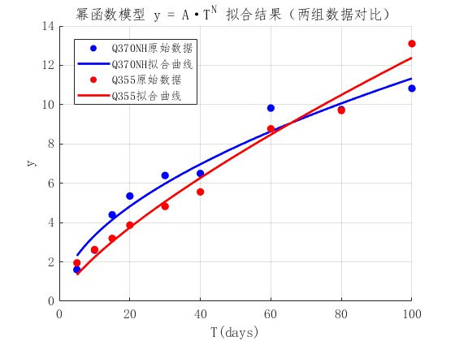
2.代码处理
加上了凸位破裂机制后内存有点不够用算崩了，搜了下怎么解决多重循环检索的内存占用过大问题，对代码的数据结构做了下修改，从嵌套循环改成了逻辑判断的方式，计算速度有所提升，同时模型精度有所提升。但是改完之后还在检查，逻辑判断看起来有点费劲检查一下看有没有问题。

